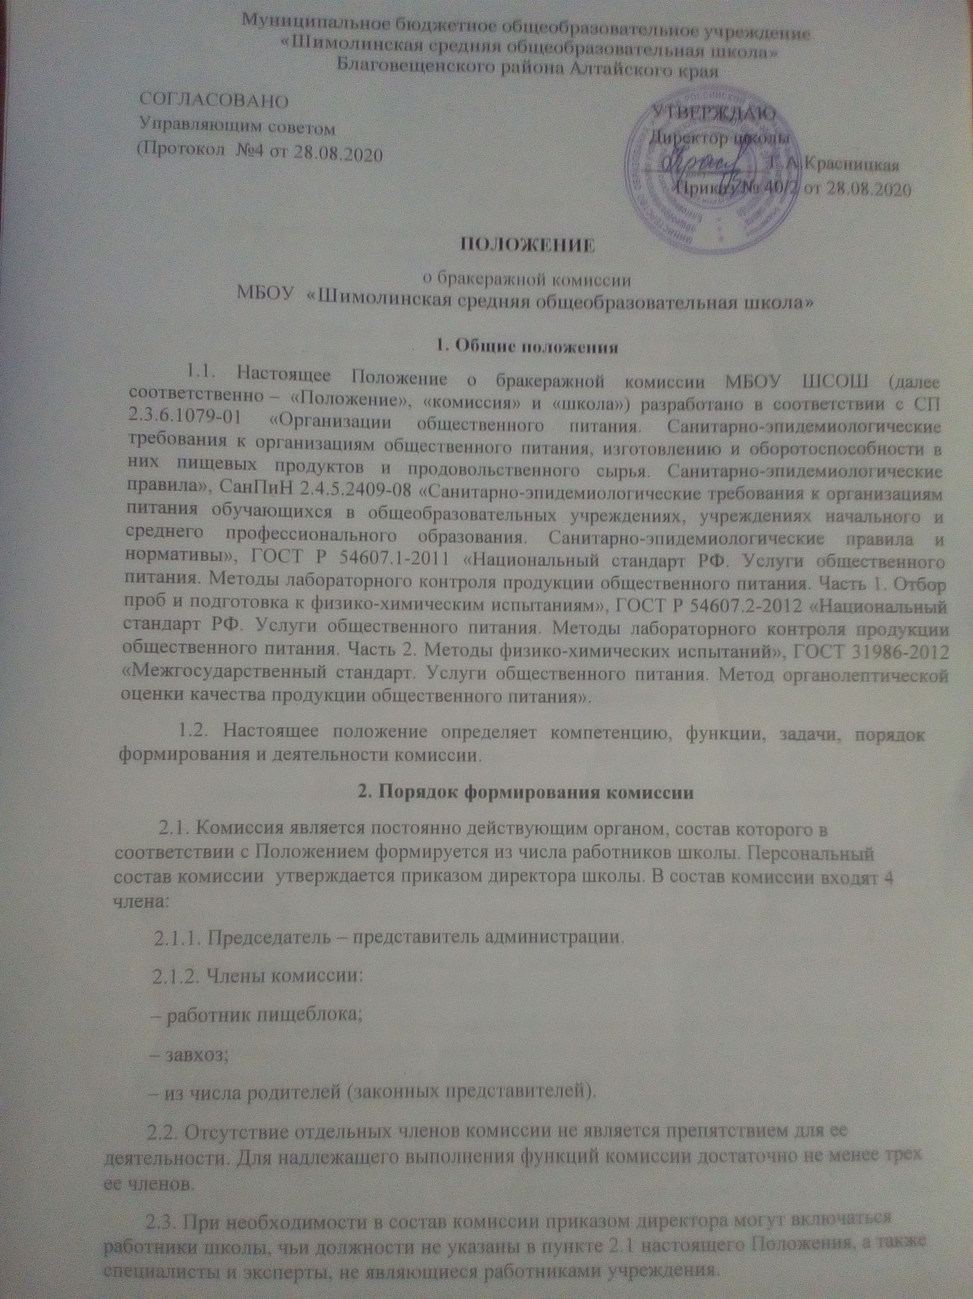

Муниципальное бюджетное общеобразовательное учреждение

«Шимолинская средняя общеобразовательная школа»

Благовещенского района Алтайского края

СОГЛАСОВАНО УТВЕРЖДАЮ

Управляющим советом Директор школы

(Протокол №4 от 28.08.2020 _____________Г.А.Красницкая

Приказ № 40/2 от 28.08.2020

**ПОЛОЖЕНИЕ**

о бракеражной комиссии

МБОУ «Шимолинская средняя общеобразовательная школа»

**1. Общие положения**

 1.1. Настоящее Положение о бракеражной комиссии МБОУ ШСОШ (далее соответственно – «Положение», «комиссия» и «школа») разработано в соответствии с [СП 2.3.6.1079-01](https://vip.1obraz.ru/#/document/99/901802127/) «Организации общественного питания. Санитарно-эпидемиологические требования к организациям общественного питания, изготовлению и оборотоспособности в них пищевых продуктов и продовольственного сырья. Санитарно-эпидемиологические правила», [СанПиН 2.4.5.2409-08](https://vip.1obraz.ru/#/document/99/902113767/) «Санитарно-эпидемиологические требования к организациям питания обучающихся в общеобразовательных учреждениях, учреждениях начального и среднего профессионального образования. Санитарно-эпидемиологические правила и нормативы», [ГОСТ Р 54607.1-2011](https://vip.1obraz.ru/#/document/97/399327/) «Национальный стандарт РФ. Услуги общественного питания. Методы лабораторного контроля продукции общественного питания. Часть 1. Отбор проб и подготовка к физико-химическим испытаниям», [ГОСТ Р 54607.2-2012](https://vip.1obraz.ru/#/document/97/394470/) «Национальный стандарт РФ. Услуги общественного питания. Методы лабораторного контроля продукции общественного питания. Часть 2. Методы физико-химических испытаний», [ГОСТ 31986-2012](https://vip.1obraz.ru/#/document/97/397352/) «Межгосударственный стандарт. Услуги общественного питания. Метод органолептической оценки качества продукции общественного питания».

 1.2. Настоящее положение определяет компетенцию, функции, задачи, порядок формирования и деятельности комиссии.

**2. Порядок формирования комиссии**

 2.1. Комиссия является постоянно действующим органом, состав которого в соответствии с Положением формируется из числа работников школы. Персональный состав комиссии утверждается приказом директора школы. В состав комиссии входят 4 члена:

 2.1.1. Председатель – представитель администрации.

 2.1.2. Члены комиссии:

 – работник пищеблока;

 – завхоз;

 – из числа родителей (законных представителей).

 2.2. Отсутствие отдельных членов комиссии не является препятствием для ее деятельности. Для надлежащего выполнения функций комиссии достаточно не менее трех ее членов.

 2.3. При необходимости в состав комиссии приказом директора могут включаться

работники школы, чьи должности не указаны в пункте 2.1 настоящего Положения, а также специалисты и эксперты, не являющиеся работниками учреждения.

 2.4. Председатель комиссии является ее полноправным членом. В случае равенства голосов при голосовании в комиссии голос председателя является решающим.

**3. Основные цели и задачи комиссии**

 3.1. Комиссия создается с целью осуществления постоянного контроля качества пищевой продукции, приготовленной на школьном пищеблоке.

 3.2. Задачи создания и деятельности комиссии:

 – контроль массы всех пищевых продуктов (штучных изделий, полуфабрикатов,

порционных блюд, продукции к блюдам);

 – органолептическая оценка всей готовой пищевой продукции (состав, вкус, температура, запах, внешний вид, готовность).

 3.3. Возложение на комиссию иных поручений, не соответствующих цели и задачам, не допускается.

 3.4. Решения, принятые комиссией в рамках имеющихся у нее полномочий, содержат указания, обязательные для исполнения всеми работниками школы либо, если в таких решениях прямо указаны школьные работники, непосредственно которым они адресованы для исполнения.

**4. Права, обязанности членов комиссии**

 4.1. Члены комиссии вправе:

 – выносить на обсуждение конкретные предложения по организации питания;

 – ходатайствовать о поощрении или наказании работников пищеблока;

 – находиться в помещениях пищеблока для проведения бракеража готовой пищевой

продукции.

 4.2 Члены комиссии обязаны:

 – ежедневно являться на бракераж готовой пищевой продукции за 20 минут до начала раздачи;

 – добросовестно выполнять возложенные функции: отбирать пробы готовой пищевой продукции; проводить контрольное взвешивание и органолептическую оценку;

 – выносить одно из трех обоснованных решений: допустить к раздаче, направить на

доработку, отправить в брак;

 – ознакомиться с меню, таблицами выхода и состава продукции, изучить технологические и калькуляционные карты приготовления пищи, качество которой оценивается;

 – своевременно сообщить руководству организации о проблемах здоровья, которые

препятствуют осуществлению возложенных на них функций;

 – осуществлять свои функции в специально выдаваемой стерильной одежде: халате,

шапочке, перчатках и обуви;

 – перед тем как приступить к своим обязанностям, вымыть руки и надеть стерильную одежду;

 – присутствовать на заседании при директоре школы по вопросам расследования причин брака готовой пищевой продукции;

 – фиксировать результаты бракеража в учетных документах: в [журнале бракеража готовой кулинарной продукции](https://vip.1obraz.ru/#/document/118/29765/) и акте (при выявлении брака).

**5. Деятельность комиссии**

 5.1. Деятельность комиссии регламентируется настоящим Положением, действующими санитарными правилами, ГОСТами.

 5.2. Для оценки контроля массы и органолептической оценки члены комиссии используют порядки, указанные в приложениях № [1](https://vip.1obraz.ru/#/document/118/67103/d/) и [2](https://vip.1obraz.ru/#/document/118/67103/d1/) к настоящему Положению.

 5.3. Работники школы обязаны содействовать деятельности комиссии:

представлять затребованные документы, давать пояснения, предъявлять пищевые продукты, технологические емкости, посуду.

**6. Заключительные положения**

 6.1. Члены комиссии работают на добровольной основе.

 6.2. Члены комиссии несут персональную ответственность за выполнение возложенных на них функций и за вынесенные в ходе деятельности решения.

 6.3. Директор организации вправе учитывать работу членов комиссии при премировании.

 Приложение № 1

к Положению о бракеражной комиссии МБОУ ШСОШ

|  |  |
| --- | --- |
|  |  |
|  |  |

**ПОРЯДОК**

**оценки контроля массы готовых пищевых продуктов**

 Для контроля средней массы блюда надо взять электронные или циферблатные весы с ценой деления 2 г и взвесить на них количество продукции, указанной в таблице 1. Затем фактические показатели средней массы продукции надо сравнить с нормами выхода, которые указаны в меню. Если масса имеет отрицательные отклонения, то продукция не допускается к реализации. При вынесении решения учитывается допустимый предел отклонения, указанный в таблице 2.

**Таблица 1. Количество продукции, отбираемое для контрольного взвешивания**

|  |  |
| --- | --- |
| **Что взвешивают** | В каком  количестве |
| Штучные полуфабрикаты, кулинарные, кондитерские и булочные изделия | 10 шт. |
| Блюда:  – из мяса, мяса птицы, рыбы, кролика, дичи с гарнирами и соусами;  – из картофеля, овощей, грибов и бобовых;  – из круп и макаронных изделий с жиром, сметаной или соусом;  – из яиц, творога со сметаной или соусами;  – мучные с жиром, сметаной и иными продуктами.  А также:  – холодные и горячие закуски;  – супы без мяса, мяса птицы, рыбы;  – десерты, сладкие блюда с сахаром, сиропом, соусом или иными продуктами | 3 порции |
| Сливочное масло, сметана, соусы | 10–20  порций |
| Голубцы, кабачки, помидоры, баклажаны и другие фаршированные овощи | 2 порции |
| Супы с мясом, мясом птицы, рыбой, морепродуктами | 10 порций |
| Сладкие супы с фруктами, гарнирами и сметаной | 3 порции |
| Бутерброды, гамбургеры, чизбургеры, сэндвичи | 10 шт. |
| Котлеты, биточки, бифштексы, шницели, тефтели, рулеты из мяса, мяса птицы, рыбы, кролика, дичи, круп, овощей, оладьи, блинчики, блины, сладкие блюда, пирожки и другие кулинарные изделия, в том числе порционируемые | 10 шт. или  порций |
| Горячие и холодные напитки собственного производства, соки свежевыжатые | 3 порции |
| Коктейли собственного производства | 2 порции |
| Нарезанные торты, штучные и нарезанные пирожные, рулеты с начинками, кексы, мучные восточные сладости, пряники, коврижки, булочные изделия, в том числе мучные кулинарные, конфеты | 10 шт. |
|  |  |

**Таблица 2. Предел допускаемых отрицательных отклонений массы пищевой продукции**

|  |  |  |
| --- | --- | --- |
| **Масса кулинарных полуфабрикатов и**  **изделий, блюд, напитков, г или мл** | **Предел допускаемых отрицательных отклонений** | |
| **%** | **г или мл** |
| Св. 5 до 50 включ. | 10 | – |
| Св. 50 – 100 включ. | – | 5 |
| Св. 100 – 200 включ. | 5 | – |
| Св. 200 – 300 включ. | – | 10 |
| Св. 300 – 500 включ. | 3 | – |
| Св. 500 – 1000 включ. | – | 15 |
|  |  |  |

|  |  |
| --- | --- |
|  | Приложение № 2  к Положению о бракеражной комиссии МБОУ ШСОШ |
|  |  |

**ПОРЯДОК**

**органолептической оценки готовых блюд**

 Для дачи органолептической оценки из общей емкости с готовой пищевой продукцией отбирают бракеражную пробу для каждого члена комиссии в объеме:

 – трех ложек – жидкой продукции. Содержимое емкости, в которых готовили пищу,

перемешивают и отбирают образец продукции на тарелку. У каждого члена комиссии в

тестируемой пробе должны содержаться все основные компоненты блюда;

 – одного изделия или блюда – продукция плотной консистенции. Блюда и изделия

сначала оценивают внешне, а затем нарезают на общей тарелке на тестируемые порции.

 Для дачи органолептической оценки используют методику, указанную в таблице 1. Сначала оценивают блюда, имеющие слабовыраженный запах и вкус, затем приступают к продукции с более интенсивными показателями, сладкие блюда дегустируют в последнюю очередь. При дегустации проб продукции сохраняют порядок их представления без возврата к ранее дегустируемым пробам. После оценки каждого образца снимают послевкусие, используя нейтрализующие продукты (белый хлеб, сухое пресное печенье, молотый кофе или негазированную питьевую воду).

 Оценку продукции дает каждый член комиссии с помощью характеристик, которые

установлены в таблице 2. Общую оценку качества готовой продукции рассчитывают как среднее арифметическое значение оценок всех членов комиссии с точностью до одного знака после запятой. В случае обнаружения недостатков или дефектов оцениваемой продукции проводят снижение максимально возможного балла в соответствии с рекомендациями, приведенными в [Приложении Б](https://vip.1obraz.ru/#/document/97/397352/dfasc09st8/) к [ГОСТ 31986-2012](https://vip.1obraz.ru/#/document/97/397352/).

**Таблица 1. Методика проведения оценки продукции**

|  |  |
| --- | --- |
| **Продукция** | **Как оценивают** |
| Суп | Вначале ложкой отделяют жидкую часть и пробуют. Оценку супа проводят без добавления сметаны. Затем разбирают плотную часть и сравнивают ее состав с рецептурой, например наличие лука или петрушки. Каждую составную часть исследуют отдельно, отмечая соотношение жидкой и плотной частей, консистенцию продуктов, форму нарезки, вкус. Затем пробуют блюдо в целом с добавлением сметаны, если она предусмотрена рецептурой |
| Соус | Определяют консистенцию, переливая тонкой струйкой и пробуя на вкус. Затем оценивают цвет, состав, правильность формы нарезки, текстуру наполнителей, а также запах и вкус |
| Вторые,  холодные и  сладкие блюда  или изделия | Блюда и изделия с плотной структурой после оценки внешнего вида  нарезают на общей тарелке на тестируемые порции |
| Полуфабрикаты,  изделия и  блюда из  тушеных и  запеченных  овощей | Отдельно тестируют овощи и соус, а затем пробуют блюдо в целом |
| Полуфабрикаты,  изделия и  блюда из  отварных и  жареных  овощей | Вначале оценивают внешний вид: правильность формы нарезки, а затем  текстуру (консистенцию), запах и вкус |
| Полуфабрикаты,  изделия и  блюда из круп и  макаронных  изделий | Продукцию тонким слоем распределяют по дну тарелки и устанавливают отсутствие посторонних включений, наличие комков. У макаронных изделий обращают внимание на их текстуру: разваренность и слипаемость |
| Полуфабрикаты,  изделия и  блюда из рыбы | Проверяют правильность разделки и соблюдение рецептуры; правильность подготовки полуфабрикатов – нарезку, панировку; текстуру; запах и вкус изделий |
| Полуфабрикаты,  изделия и  блюда из мяса и  птицы | Оценивают внешний вид блюда в целом и отдельно мясного изделия:  правильность формы нарезки, состояние поверхности, панировки. Затем  проверяют степень готовности изделий проколом поварской иглой согласно текстуре (консистенции) и цвету на разрезе. После этого оценивают запах и вкус блюда.  Для мясных соусных блюд отдельно оценивают все его составные части:  основное изделие, соус, гарнир; затем пробуют блюдо в целом |
| Холодные  блюда,  полуфабрикаты  салатов и  закусок | Особое внимание обращают на внешний вид блюда: правильность формы нарезки основных продуктов, их текстуру |
| Сладкие блюда | Учитывают групповые особенности блюд, а также:  – у желированных блюд, муссов и кремов вначале определяют состояние поверхности, вид на разрезе или изломе и цвет. Кроме того, оценивают способность сохранять форму в готовом блюде. Особое внимание обращают на текстуру, затем оценивают запах и вкус;  – сладких горячих блюд (суфле, пудинги, гренки, горячие десерты) вначале исследуют внешний вид: характер поверхности, цвет и состояние корочки;  массу на разрезе или изломе: пропеченность, отсутствие закала. Затем  оценивают запах и вкус |
| Мучные  кулинарные  полуфабрикаты  и изделия | Исследуют их внешний вид: характер поверхности теста, цвет и состояние корочки у блинов, оладьев, пирожков и т. д., форму изделия. Обращают внимание на соотношение фарша и теста, качество фарша: его сочность, степень готовности, состав. Затем оценивают запах и вкус |
| Мучные  кондитерские и  булочные  полуфабрикаты  и изделия | Обращают внимание на состояние поверхности, ее отделку, цвет и  состояние корочки, отсутствие отслоения корочки от мякиша, толщину и форму изделий. Затем оценивают состояние мякиша: пропеченность,  отсутствие признаков непромеса, характер пористости, эластичность,  свежесть, отсутствие закала. После этого оценивают качество отделочных полуфабрикатов по следующим признакам: состояние кремовой массы, помады, желе, глазури, их пышность, пластичность. Далее оценивают запах и вкус изделия в целом |
|  |  |

**Таблица 2. Методика дачи оценки продукции**

|  |  |
| --- | --- |
| **Характеристики продукции** | **Балл и оценка** |
| Не имеет недостатков. Органолептические показатели соответствуют  требованиям нормативных и технических документов | 5 баллов  (отлично) |
| Имеет незначительные или легкоустранимые недостатки. Например:  типичные для данного вида продукции, но слабовыраженные запах и вкус;  неравномерная форма нарезки; недостаточно соленый вкус и т. д. | 4 балла  (хорошо) |
| Имеет значительные недостатки, но пригоден для реализации без  переработки. В числе недостатков могут быть: подсыхание поверхности;  нарушение формы изделия; неправильная форма нарезки овощей; слабый  или чрезмерный запах специй; жидкость в салатах; жесткая текстура или  консистенция мяса и т. д. | 3 балла  (удовлетворит  ельно) |
| Имеет значительные дефекты: присутствуют посторонние привкусы или  запахи; пересолено; недоварено; подгорело; утратило форму и т. д. | 2 балла  (неудовлетвор  ительно) |